Альтернативная ссылка для регистрации на семинар «Работа с закупочной службой ООН»:
https://forms.office.com/Pages/ResponsePage.aspx?id=2zWeD09UYE-9zF6kFubccM9-dxOC9T9Mq2zA5cLxHdVUQTFIMjhDM043SE4wVVhWM0ZOT1U0SFdTWC4u

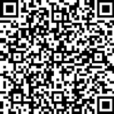
QR-код:

